STATISTIKOS DEPARTAMENTO GENERALINIO DIREKTORIAUS
ĮSAKYMAS

DĖL SOCIALINIŲ IR KULTŪRINIŲ PASLAUGŲ ĮMONĖS STATISTINĖS ATASKAITOS PS-21 (KETVIRTINĖS) FORMOS PATVIRTINIMO

2011 m. vasario 21 d. Nr. DĮ-35
Vilnius

Įgyvendindamas Lietuvos Respublikos statistikos įstatymo (Žin., 1993, Nr. 54-1048; 1999, Nr. 114-3299) 12 straipsnio 2 dalies, Lietuvos Respublikos Vyriausybės 2001 m. gegužės 16 d. nutarimo Nr. 569 „Dėl Europos nacionalinių sąskaitų sistemos diegimo“ (Žin., 2001, Nr. 43-1515) nuostatas ir atsižvelgdamas į 1998 m. gegužės 19 d. Tarybos reglamentą (EB) Nr. 1165/98 dėl trumpojo laikotarpio statistikos (OL 2004 m. specialusis leidimas, 13 skyrius, 20 tomas, p. 291) su paskutiniais pakeitimais, padarytais 2009 m. balandžio 22 d. Komisijos reglamentu (EB) Nr. 329/2009 (OL 2009 L 103, p. 3), 2009 m. kovo 11 d. Europos Parlamento ir Tarybos reglamentą (EB) Nr. 223/2009 dėl Europos statistikos, panaikinantį Europos Parlamento ir Tarybos reglamentą (EB, Euratomas) Nr. 1101/2008 dėl konfidencialių statistinių duomenų perdavimo Europos Bendrijų statistikos tarnybai, Tarybos reglamentą (EB) Nr. 322/97 dėl Bendrijos statistikos ir Tarybos sprendimą 89/382/EEB, Euratomas, įsteigiantį Europos Bendrijų statistikos programų komitetą (OL 2009 L 87, p. 164):
1. Tvirtinu pridedamą Socialinių ir kultūrinių paslaugų įmonės statistinės ataskaitos PS-21 (ketvirtinės) formą.
2. Laikau netekusiu galios Statistikos departamento prie Lietuvos Respublikos Vyriausybės generalinio direktoriaus 2010 m. vasario 24 d. įsakymo Nr. DĮ-67 „Dėl Informacijos ir ryšių paslaugų įmonės statistinės ataskaitos R-05 (ketvirtinės), Verslo paslaugų įmonės statistinės ataskaitos PS-20 (ketvirtinės) ir Socialinių ir kultūrinių paslaugų įmonės statistinės ataskaitos PS-21 (ketvirtinės) formų patvirtinimo“ (Žin., 2010, Nr. 28-1337) 1.3 punktą.

Generalinio direktoriaus pavaduotojas,
pavaduojantis generalinį direktorių Jonas Markelevičius

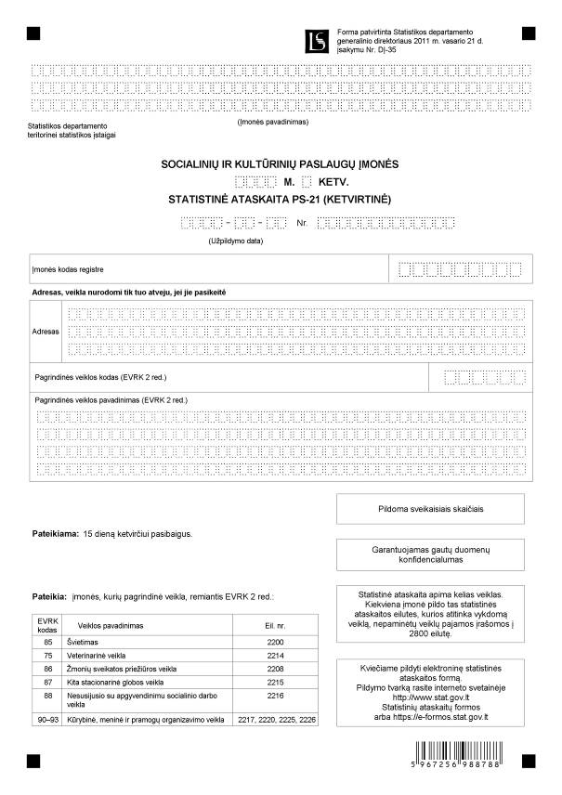

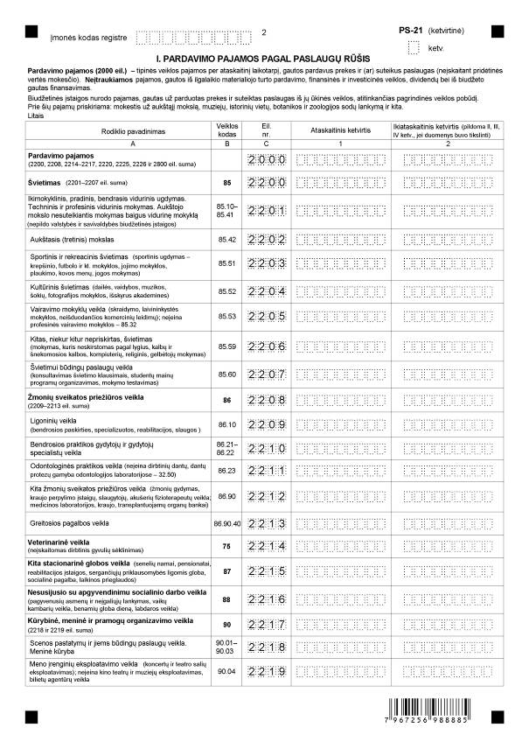

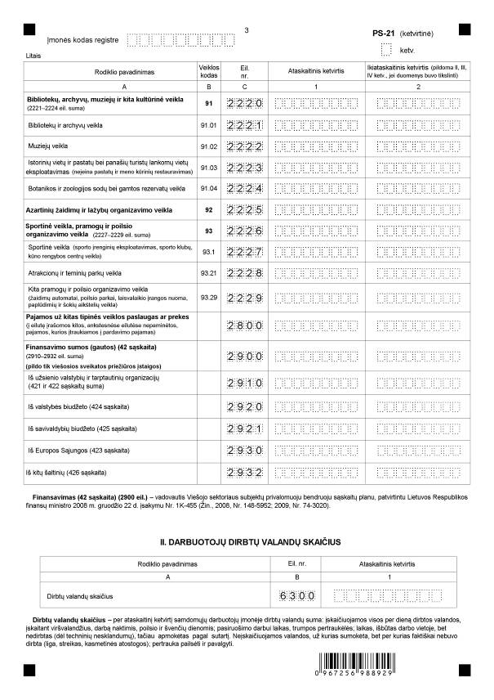

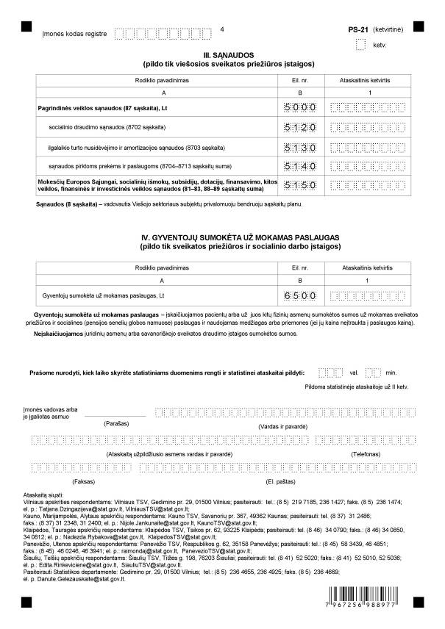

_________________
Socialinių ir kultūrinių paslaugų įmonės
statistinės ataskaitos PS-21 (ketvirtinės)
priedas

INFORMACIJA DĖL SOCIALINIŲ IR KULTŪRINIŲ PASLAUGŲ ĮMONIŲ ATRANKINIO STATISTINIO TYRIMO
(statistinė ataskaita PS-21 (ketvirtinė)

STATISTINIO TYRIMO TEISINIS PAGRINDAS | Lietuvos Respublikos statistikos įstatymas (Žin., 1993, Nr. 54-1048; 1999, Nr. 114-3299);  2009 m. kovo 11 d. Europos Parlamento ir Tarybos reglamentas (EB) Nr. 223/2009 dėl Europos statistikos, panaikinantis Europos Parlamento ir Tarybos reglamentą (EB, Euratomas) Nr. 1101/2008 dėl konfidencialių statistinių duomenų perdavimo Europos Bendrijų statistikos tarnybai, Tarybos reglamentą (EB) Nr. 322/97 dėl Bendrijos statistikos ir Tarybos sprendimą 89/382/EEB, Euratomas, įsteigiantį Europos Bendrijų statistikos programų komitetą (OL 2009 L 87, p. 164);  1998 m. gegužės 19 d. Tarybos reglamentas (EB) Nr. 1165/98 dėl trumpojo laikotarpio statistikos (OL 2004 m. specialusis leidimas, 13 skyrius, 20 tomas, p. 291) su paskutiniais pakeitimais, padarytais 2009 m. balandžio 22 d. Komisijos reglamentu (EB) Nr. 329/2009 (OL2009L103, p. 3);  Lietuvos Respublikos Vyriausybės 2001 m. gegužės 16 d. nutarimas Nr. 569 „Dėl Europos nacionalinių sąskaitų sistemos diegimo“ (Žin., 2001, Nr. 43-1515).
STATISTINIO TYRIMO RŪŠIS, APIMTIS IR TIKSLAS | Atrankinis tyrimas.  Ataskaitą pildo įmonės, kurių pagrindinė veikla, remiantis Ekonominės veiklos rūšių klasifikatoriumi (EVRK 2 red.), patvirtintu Statistikos departamento prie Lietuvos Respublikos Vyriausybės generalinio direktoriaus 2007 m. spalio 31 d. įsakymu Nr. DĮ-226 (Žin., 2007, Nr. 119-4877) yra: švietimo (85), veterinarinė (75), žmonių sveikatos priežiūros (86), kitos stacionarinės globos (87), nesusijusio su apgyvendinimu socialinio darbo (88), kūrybinė, meninė ir pramogų organizavimo (90-93).  Tiriamasis laikotarpis – ketvirtis.  Tyrimo tikslas – įvertinti socialinių ir kultūrinių paslaugų įmonių pardavimo pajamas ir dirbtas valandas pagal Ekonominės veiklos rūšių klasifikatorių EVRK 2 red.
STATISTINĖS INFORMACIJOS PASKELBIMO LAIKAS IR VIETA | 61 d. ataskaitiniam laikotarpiui pasibaigus- pranešimas spaudai;  90 d. ataskaitiniam laikotarpiui pasibaigus – statistinė informacija mėnesiniam pranešimui „Lietuvos ekonominė ir socialinė raida“;  Statistikos departamento interneto svetainė http://www.stat.gov.lt.
STATISTINIŲ DUOMENŲ PATEIKIMO PAREIGA | Lietuvos Respublikos statistikos įstatymo 14 straipsnio 2 dalis:  „Juridiniai asmenys privalo neatlygintinai teikti statistinius duomenis Oficialiosios statistikos darbų programai įgyvendinti.“
STATISTINIŲ DUOMENŲ KONFIDENCIALUMAS | Lietuvos Respublikos statistikos įstatymo 15 straipsnio 2 dalis:  „Oficialiosios statistikos duomenys, jeigu pagal juos tiesiogiai ar netiesiogiai galima identifikuoti respondentą, apie kurį ar kurio veiklos rezultatus buvo surinkti pirminiai statistiniai duomenys, yra konfidencialūs ir saugomi įstatymų nustatyta tvarka.“
STATISTINIŲ DUOMENŲ PATEIKIMO TVARKOS PAŽEIDIMAS | Lietuvos Respublikos statistikos įstatymo 17 straipsnis:  „Fiziniai asmenys, įmonių, įstaigų ar organizacijų vadovai ir kiti atsakingi už oficialiosios statistikos duomenų rengimą ir teikimą asmenys, pažeidę šio įstatymo ir kitų su statistika susijusių teisės aktų reikalavimus, atsako pagal Lietuvos Respublikos įstatymus.“  Lietuvos Respublikos administracinių teisės pažeidimų kodekso 1732 straipsnis (Žin., 1992, Nr. 21-610; 2000, Nr. 54-1557):  „Statistinių duomenų nepateikimas nustatyta tvarka oficialiąją statistiką tvarkančioms institucijoms ir įstaigoms arba melagingų statistinių duomenų joms pateikimas užtraukia baudą nuo 500 iki 1000 Lt.  Tokia pat veika, padaryta asmens, bausto administracine nuobauda už šio straipsnio pirmojoje dalyje numatytus pažeidimus, užtraukia baudą nuo 3000 iki 6000 Lt.  Dokumentų, patvirtinančių pateiktus statistinius duomenis, nepateikimas oficialiąją statistiką tvarkančių institucijų ir įstaigų valstybės tarnautojams arba šių dokumentų nuslėpimas, taip pat minėtų valstybės tarnautojų teisėtų reikalavimų nevykdymas užtraukia baudą pareigūnams nuo 500 iki 1000 Lt.“

_________________

